Министерство науки и высшего образования Российской Федерации

Федеральное государственное бюджетное образовательное учреждение

высшего образования

«Вятский государственный университет»

Колледж ВятГУ

**ОТЧЕТ**

**ПО ДОМАШНЕЙ КОНТРОЛЬНОЙ РАБОТЕ №1**

**«Исследование фракталов»**

**ПО ДИСЦИПЛИНЕ «Разработка кода информационных систем»**

Выполнил: студент учебной группы

ИСПк-205-52-00

Порошин А.А.

Преподаватель:

Сергеева Елизавета Григорьевна

Киров

2024

1. Цель работы – получение навыков реализации алгоритмов с рекурсивными вычислениями, знакомство с фракталами.
2. Формулировка задания (с вариантом)

Вариант 15

Задание:

1. Написать программу для визуализации фрактала “Снежинка коха”
2. Предусмотреть возможности масштабирования, изменения глубины прорисовки и перемещения полученной фигуры.
3. Построение множество ломанных, образующих фрактал, должно осуществляться в отдельном модуле.
4. Описание алгоритма

• Установить начальные точки A и B.

• Установить глубину рекурсии, которая определяет количество шагов построения фрактала.

• Если глубина равна 0, то нарисовать линию и завершить.

• Разделить отрезок AB на 3 части и удалить середину вставить равнобедренный треугольник в точках соприкосновения с отрезком AB

• Рекурсивно вызвать алгоритм для новых отрезков с глубиной уменьшенной на 1.

• Также поступить ещё с тремя наборами данных.

1. Схема алгоритма с комментариями

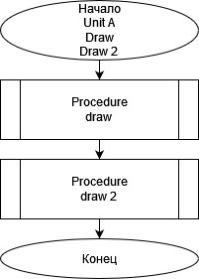

Рисунок.1 – Unit A

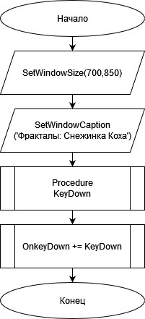

Рисунок.2 – Схема алгоритма

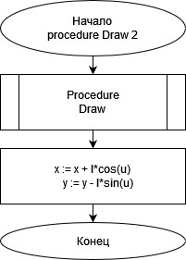

Рисунок.3 – Procedure Draw 2

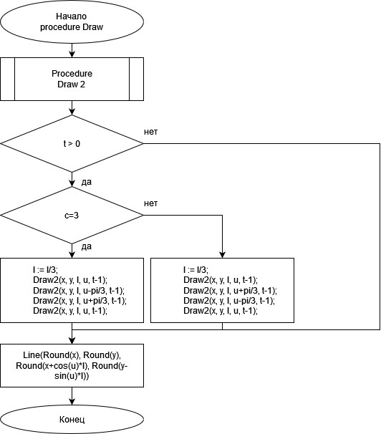

Рисунок.4 – Procedure Draw

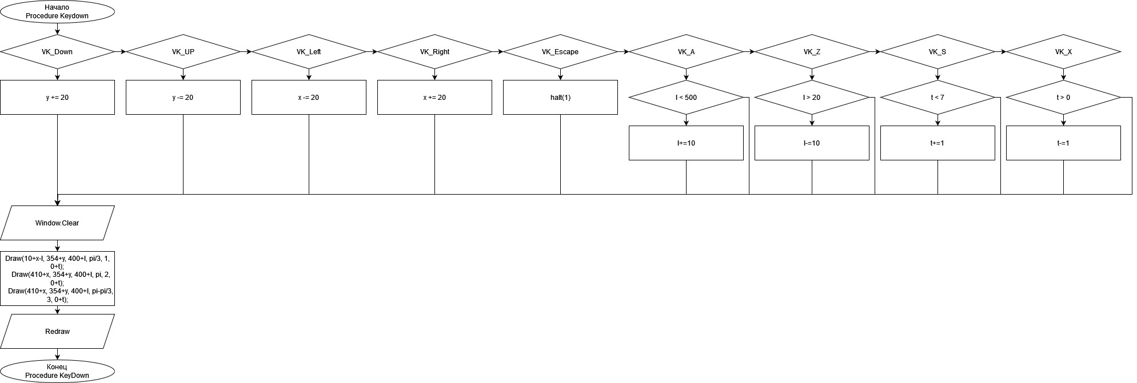

Рисунок.5 – Procedure KeyDown



Рисунок.5.1 – Procedure KeyDown

1. Код программы

uses GraphABC;

var y,x,t,l,u,c:integer;

procedure Draw(x, y, l, u, c: Real; t : Integer);

procedure Draw2(Var x, y: Real; l, u : Real; t : Integer);

begin

Draw(x, y, l, u, c, t);

x := x + l*cos(u);

y := y - l*sin(u);

end;

begin

if t > 0 then

begin

if c=3 then begin

l := l/3;

Draw2(x, y, l, u, t-1);

Draw2(x, y, l, u-pi/3, t-1);

Draw2(x, y, l, u+pi/3, t-1);

Draw2(x, y, l, u, t-1);

c:=0;

end

else

begin

l := l/3;

Draw2(x, y, l, u, t-1);

Draw2(x, y, l, u+pi/3, t-1);

Draw2(x, y, l, u-pi/3, t-1);

Draw2(x, y, l, u, t-1);

end;

end

else

Line(Round(x), Round(y), Round(x+cos(u)*l), Round(y-sin(u)*l))

end;

Procedure KeyDown(k: integer);

begin

case K of

VK_Down: y += 20;

VK_Up: y -= 20;

VK_Left: x -= 20;

VK_Right: x += 20;

VK_Escape: halt(1); //выход

VK_A:

begin

if l < 500 then l:=l+10; // + маштаб

end;

VK_Z:

begin

if l > 20 then l:=l-10; // - маштаб

end;

VK_S: if t < 7 then t+=1; // + глубина

VK_X: if t > 0 then t -=1; // - глубина

end;

Window.Clear;

Draw(10+x-l, 354+y, 400+l, pi/3, 1, 0+t);

Draw(410+x, 354+y, 400+l, pi, 2, 0+t);

Draw(410+x, 354+y, 400+l, pi-pi/3, 3, 0+t);

Redraw;

end;

begin

SetWindowSize(700,850);

SetWindowCaption('Фракталы: Снежинка Коха');

KeyDown(1);

OnkeyDown += KeyDown;

end.

1. Результат выполнения программы

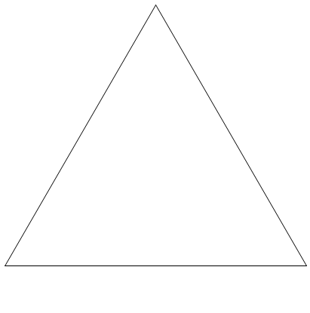

Рисунок.1 – Фрактал Снежинка Коха с глубиной 0



Рисунок.2 – Фрактал Снежинка Коха с глубиной 1

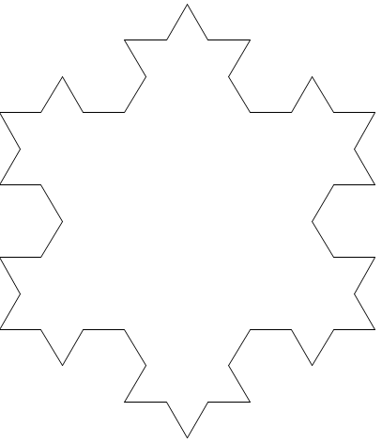

Рисунок.3 – Фрактал Снежинка Коха с глубиной 2

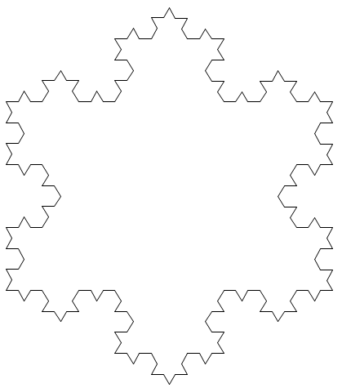

Рисунок.4 – Фрактал Снежинка Коха с глубиной 3

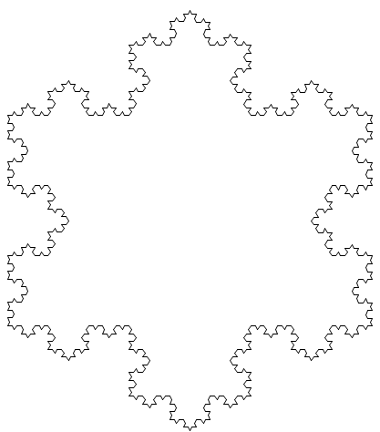

Рисунок.5 – Фрактал Снежинка Коха с глубиной 4

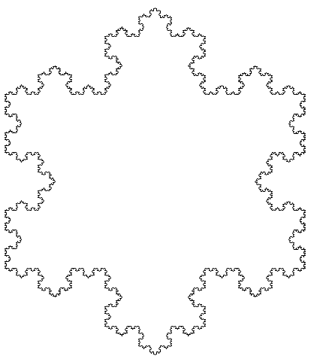

Рисунок.6 – Фрактал Снежинка Коха с глубиной 5

1. Вывод – в ходе работы было реализовано получение навыков реализации алгоритмов с рекурсивными вычислениями, знакомство с фракталами согласно цели “Домашней контрольной работы №1”.

Также в ходе работы я столкнулся с проблемой изменения масштаба Снежинки “Коха” и настройки расположения каждой из трёх её частей.

Проблема была решена посредством изменения координат третей части снежинки и добавлением новой переменной, которая нумеруют каждую часть снежинки.